Evidencias Prueba Derly Aguilar

**Home:**

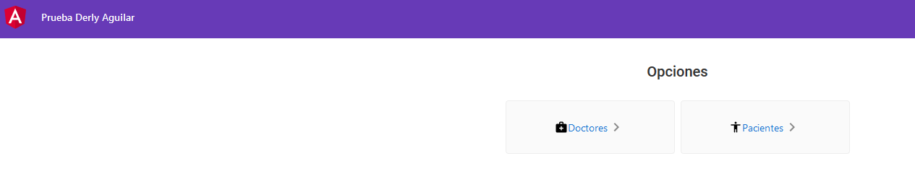

**Doctores:**

**Creación de doctor:**

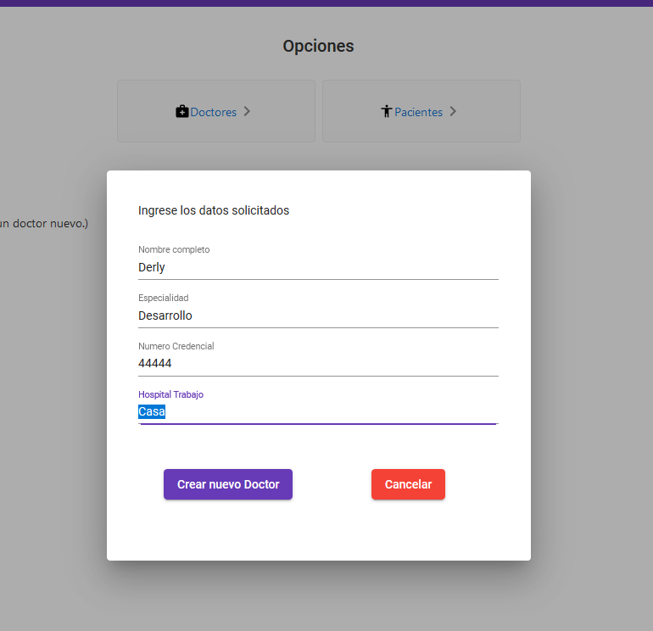

**Listado Doctores:**

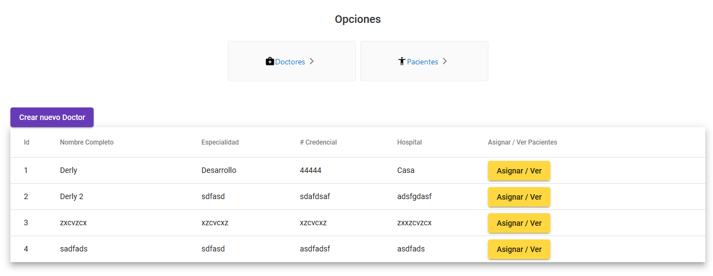

**Listado Pacientes:** 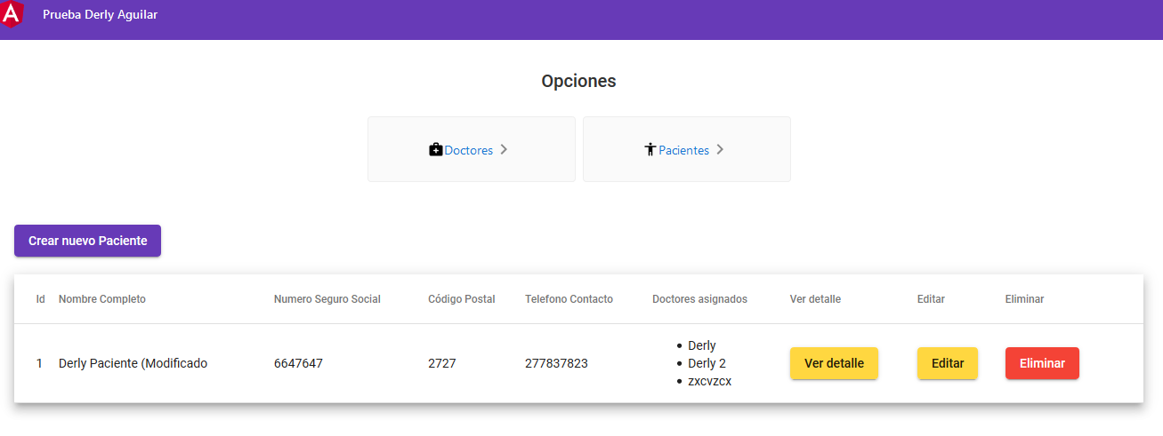

**Crear Paciente:**

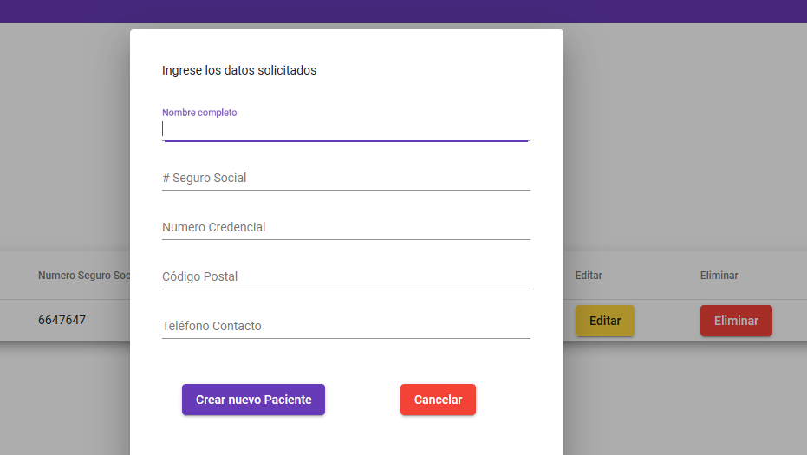

**Editar Paciente:**

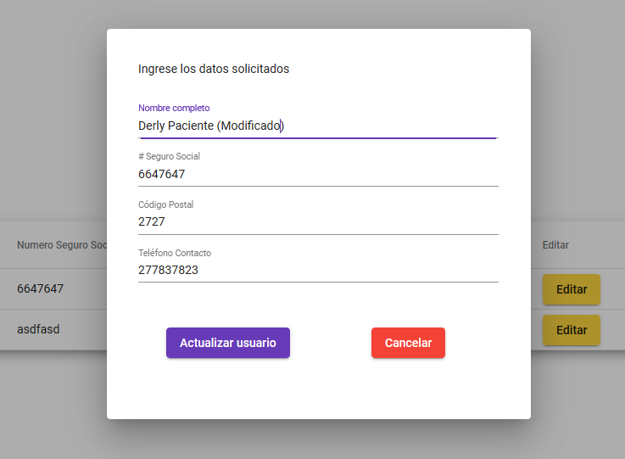

**Eliminar Paciente:** 